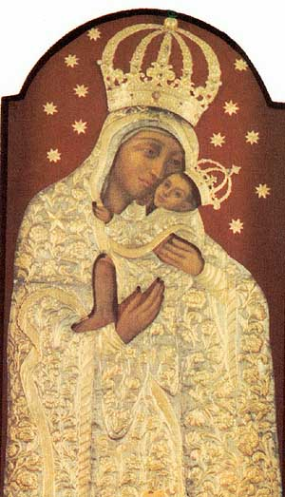
MIELOS ŠEIMOS
IR VISI BRANGINANTYS
GYVENIMO DOVANĄ,

ATEIKITE
ŠVĘSTI

GYVYBĖS DIENĄ

PASKUTINĮ
BALANDŽIO
SEKMADIENĮ,
27 DIENĄ:

15 val. Telšių Katedroje
Šv. Mišios,
po jų
Žemaitės dramos teatre
šventinis koncertas,
šeimų liudijimai,
padėka
ir...

Telšių vyskupijos šeimos centras
Gedimino g. 17, Telšiai, tel. 75101,
el. paštas: agape@andernetas.lt

